Vierivä tanko
Katso video messinkitangon liikkeestä.
Mikä vastausvaihtoehdoista kuvaa parhaiten tangon liikettä?
Tangon liike on
- tasaista
- tasaisesti kiihtyvää
- tasaisesti hidastuvaa
- jotain muuta, mitä______________________________________________________
Tangon liikkeestä voidaan muodostaa videokuva-analyysillä alla olevat aika-matka ja aika-nopeus -kuvaajat.
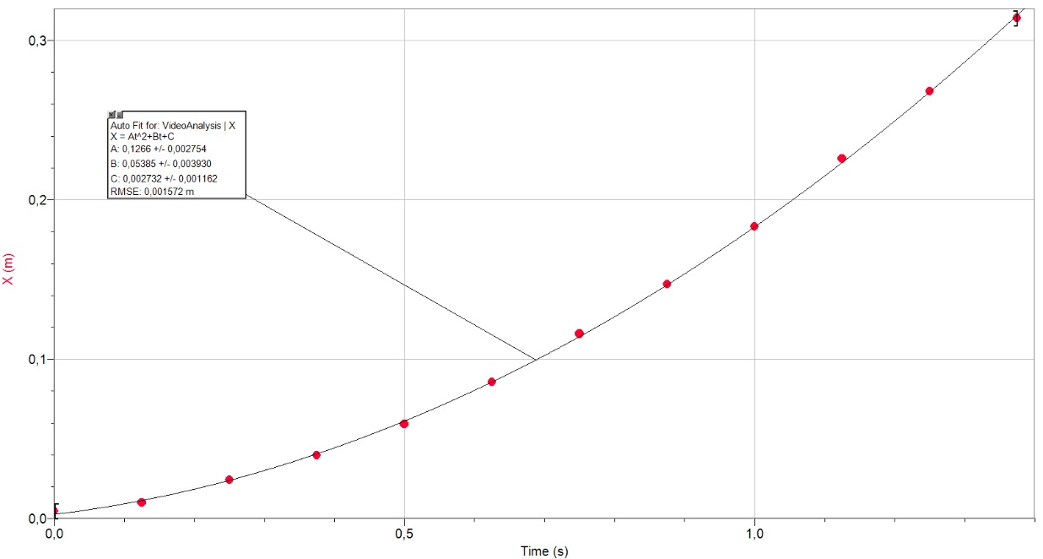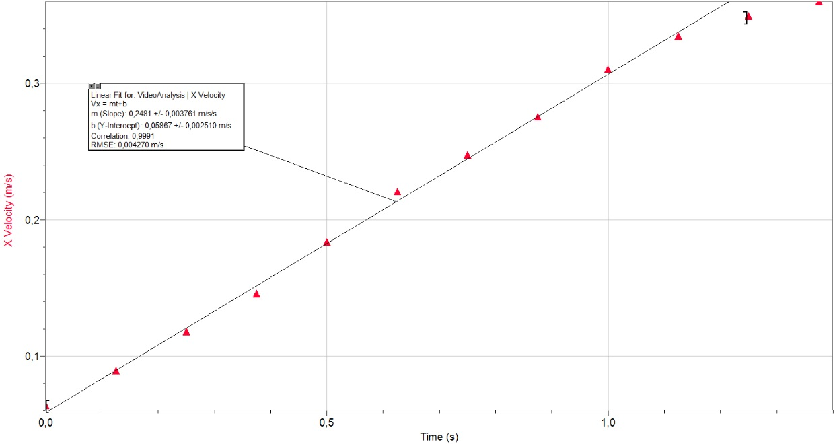
Miten kuvaajat tukevat valintaasi tangon liikkeestä?

Vierivät tangot 1: Lähtö samaan aikaan
Katso video alumiini- ja terästangon liikkeestä. Alumiinitanko on väriltään terästankoa kirkkaampi.
Tankojen liikkeestä voidaan muodostaa alla olevat aika-matka ja aika-nopeus -kuvaajat. Merkitse molempiin kuviin mitkä mittapisteistä kuvaa alumiinitangon ja mitkä terästangon liikettä.
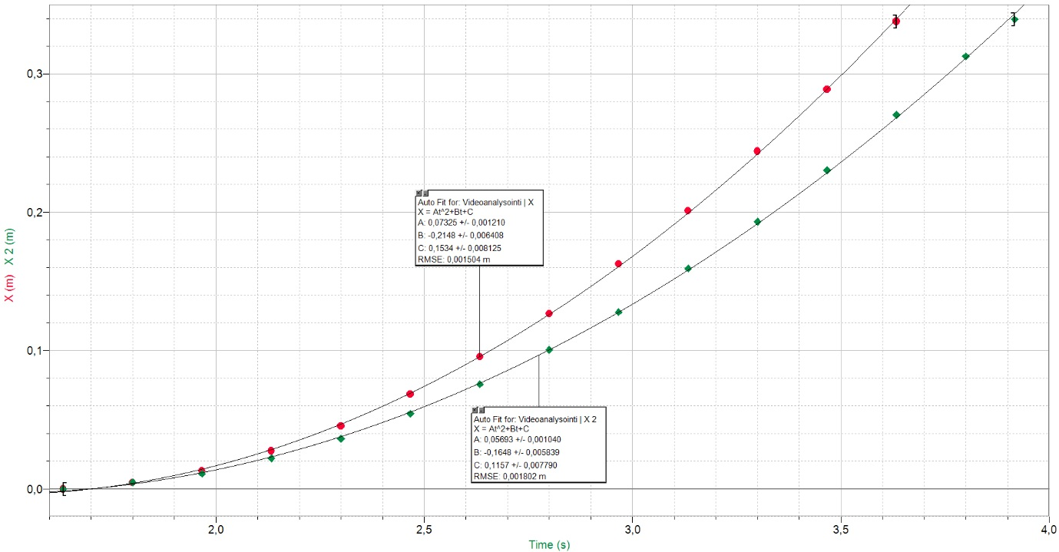
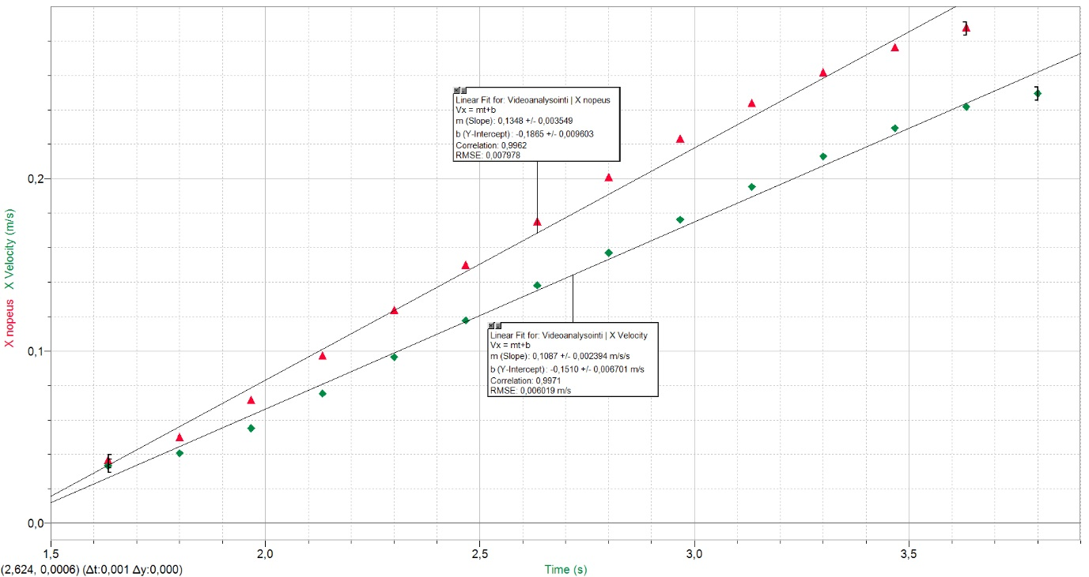

Valitse väittämiin oikea sana.
- Alumiinitangon vierimä matka on pidempi/lyhempi/yhtä pitkä kuin rautatangon vierimä matka.
- Alumiinitangon vierimisaika on pidempi/lyhempi/yhtä pitkä kuin rautatangon vierimisaika.
- Alumiinitangon keskinopeus on suurempi/pienempi/yhtä suuri kuin rautatangon keskinopeus.
Liikkuvan kappaleen $keskinopeus= \frac{kuljetun matkan pituus}{kuljettuun matkaan käytetty aika}$
Millaiset havainnot tankojen liikkeestä tai niiden liikkeiden kuvaajista tukevat valintojasi?

Laske alumiinitangon ja rautatangon keskinopeudet alla olevaan kuvaa merkittyjen tietojen avulla.
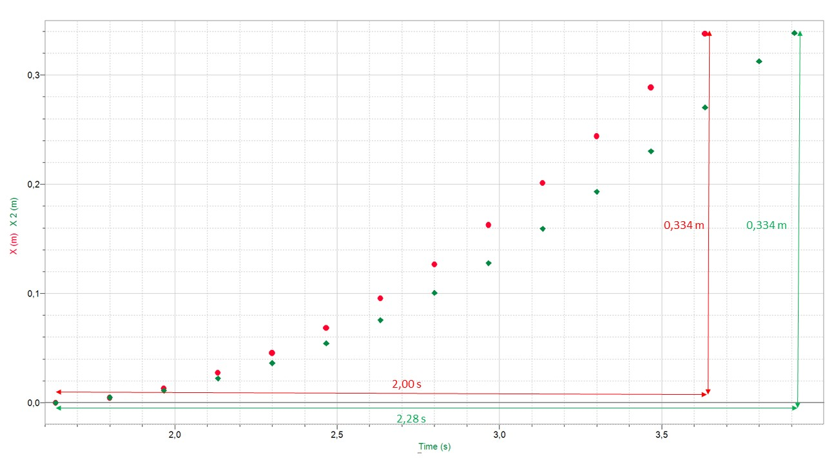
Tarkasta ovatko keskinopeudet yhdenmukaisia edellisen tehtävän vastauksen kanssa.

Alumiinitangon kiihtyvyys on suurempi/pienempi/yhtä suuri kuin rautatangon kiihtyvyys.
Liikkuvan kappaleen $kiihtyvyys=\frac{nopeuden muutos}{muutokseen kulunut aika}$
Miten vastauksesi näkyy tankojen liikkeessä tai niiden kuvaajissa?

Laske alumiinitangon ja rautatangon kiihtyvyydet alla olevaan kuvaa merkittyjen tietojen avulla.
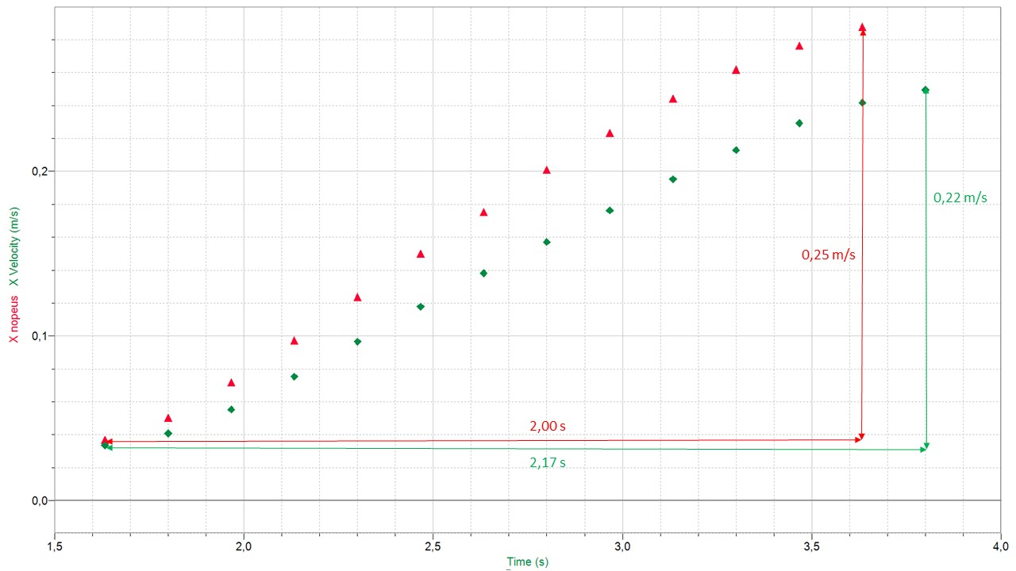
Tarkasta ovatko kiihtyvyydet yhdenmukaisia edellisen tehtävän vastauksen kanssa.

Vierivät tangot 2: lähtö eri aikaan
Katso video messinki- ja muovitangon liikkeestä. Messinkitanko on väriltään keltainen ja muovitanko tumma.
Kuka alla olevista sarjakuvahahmoista on mielestäsi eniten oikeassa?
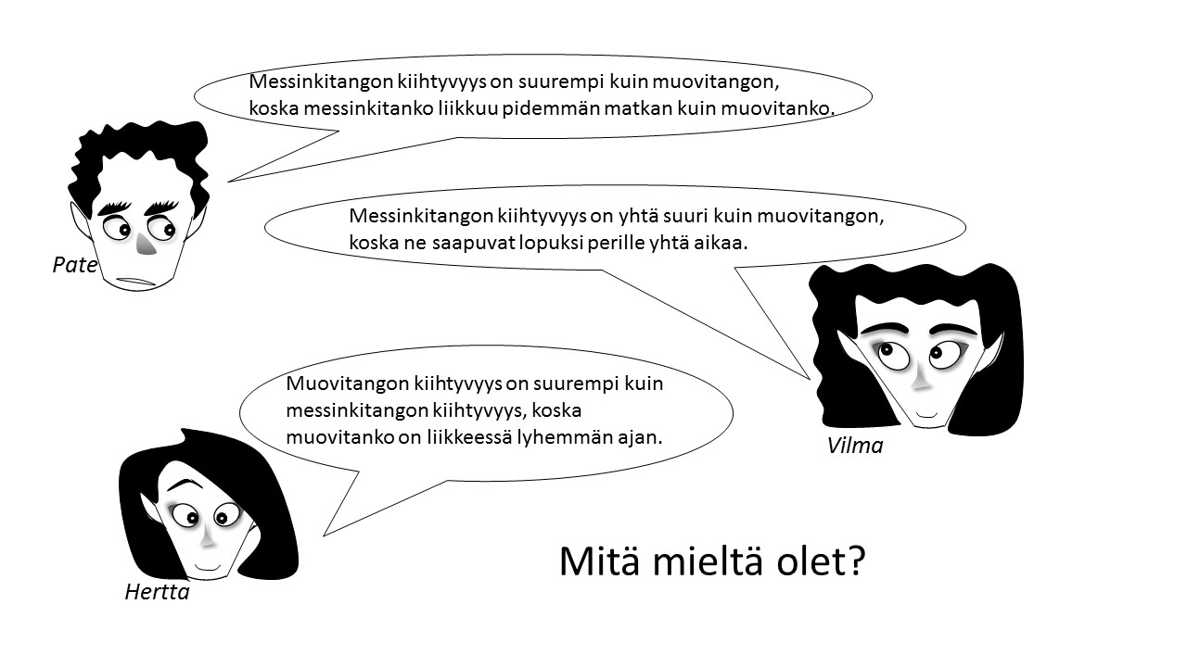
Perustele vastauksesi.
Alla on messinki- ja muovitangon liikkeestä muodostetut aika-matka ja aika-nopeus -kuvaajat.
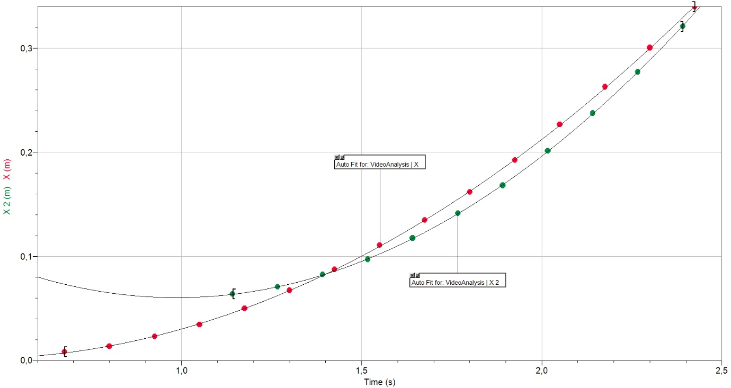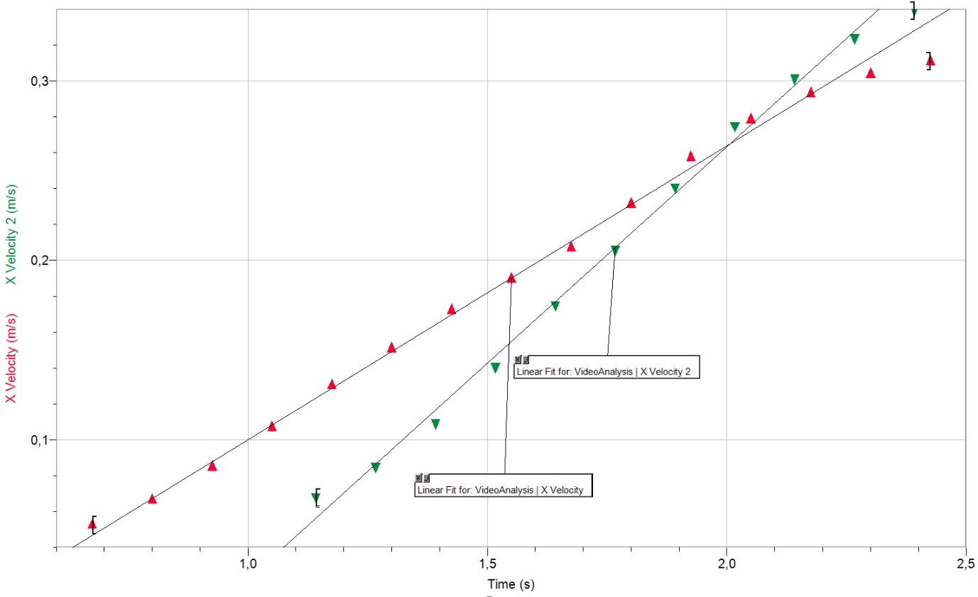
Miten kuvaajat tukevat sarjakuvahahmon valintaa?

Perustele miksi muut kuin valitsemasi sarjakuvahahmo ei voi olla oikeassa.

Laske tankojen kiihtyvyydet. Voit hyödyntää alla olevaa kuvaa.
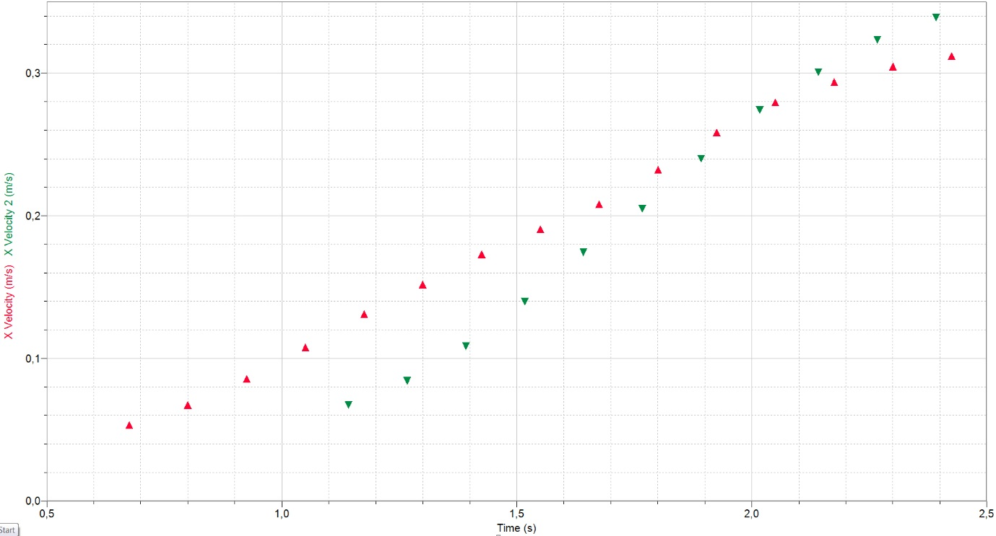
Tukevatko lasketut kiihtyvyyden arvot sarjakuvahahmon valintaa?

